



PRE

UNIVER

PRE

SITARIO

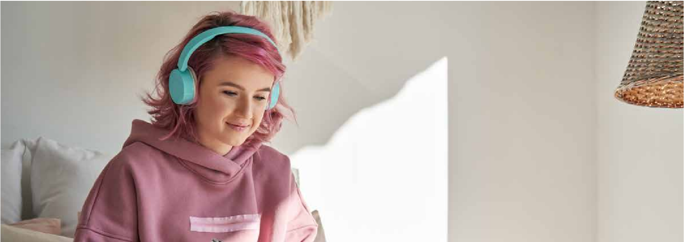

BASES 3er TORNEO INTERESCOLAR DE ANATOMÍA APLICADA

KINESIOLOGÍA USS 2025

Facultad de Ciencias de la Rehabilitación y Calidad de Vida

Escuela de Kinesiología

Preuniversitario PreUSS

# I INTRODUCCIÓN

El 3er Torneo Interescolar de Anatomía aplicada – Kinesiología USS 2025 de la Universidad San Sebastián es un torneo realizado en plataformas digitales, organizado por la Escuela de Kinesiología en conjunto con el Preuniversitario PreUSS de la Universidad San Sebastián, que tiene como finalidad fomentar el interés y el conocimiento en las Ciencias Anatómicas Aplicadas al movimiento entre los estudiantes de educación media, promoviendo así la excelencia académica y la exploración vocacional de carreras en el campo de la salud y el ejercicio.

# OBJETIVOS

El principal objetivo del Torneo Interescolar es fomentar el interés y el conocimiento en las ciencias anatómicas aplicadas al movimiento humano, entre los estudiantes de Educación Media, promoviendo así la excelencia académica y la exploración vocacional de carreras en el campo de la salud y el ejercicio. Asimismo, se pretende brindar escenarios de competición sana entre jóvenes cuyo eje central es el conocimiento expresado de forma lúdica.

# PARTICIPANTES, MODALIDAD Y CUPOS

El torneo está abierto para estudiantes de Educación Media de colegios particulares, particulares subvencionados y públicos con cobertura nacional que cumplan con los siguientes requisitos:

* + Estar cursando actualmente Tercero Medio.
  + Contar con la autorización de su apoderado.
  + Contar con la carta de apoyo de un represente de su colegio.

La modalidad de participación es a través de plataforma de reunión virtual más competición a través de Kahoot!

*Cupos limitados: los cupos serán asignados en base al orden de inscripción.

# INSCRIPCIONES

Cada estudiante se inscribirá de manera individual en el siguiente enlace:

<https://orienta.uss.cl/interescolar-de-anatomía-aplicada>

* + Cierre de inscripciones: hasta completar cupos

Al inscribirse, debe adjuntar carta con autorización del apoderado y carta de apoyo del establecimiento educacional timbrad. Tanto la carta de autorización de apoderado como la carta de apoyo de establecimiento podrán ser descargadas desde el mismo enlace de inscripción, además también se encuentran presentes como anexos en estas bases.

El estudiante que no cuente con alguno de los documentos referidos en el apartado anterior no podrá oficializar su inscripción por estar fuera de bases.

La inscripción y participación es completamente gratuita. Al realizar la inscripción, el/la estudiante se responsabiliza de contar con conexión a internet estable, equipo computacional y celular (o tablet) apto para participar de reunión virtual y en paralelo competición en Kahoot!

Una vez inscrito, el estudiante recibirá el material de estudio para comenzar a prepararse para las contiendas del torneo.

Ante cualquier duda o consulta, comunicarse al siguiente mail: [interescolares@uss.cl](mailto:interescolares@uss.cl)

# CONTENIDOS Y MODALIDAD DE COMPETENCIA

Contenidos evaluados en esta competencia hacen referencia a:

* + Anatomía del sistema musculoesquelético.
  + Anatomía del sistema nervioso.
  + Anatomía del sistema cardiorrespiratorio.

Se compartirá con todos los inscritos el material de estudio para preparar las contiendas.

El Torneo Interescolar de Anatomía se desarrollará en 4 etapas:

* 1. Primera etapa grupal: Se organizarán grupos con todos los inscritos. De cada grupo, pasarán a la siguiente fase los competidores con mejores puntajes en Kahoot. Número de los que pasen a la siguiente ronda y de cada grupo dependerá de la cantidad de inscritos participantes, lo cual será informado vía mail de manera previa a la primera etapa (Tema: anatomía sistema musculoesquelético).
  2. Repechaje etapa 1: Se realizará una instancia de repechaje de la etapa 1, en la cual podrán participar todos los competidores No clasificados en la primera etapa. Esta Instancia de Repechaje se desarrollará en una única contienda con fecha por definir, la temática es anatomía sistema Musculoesquelético, EL número de clasificados se informará vía correo previo a la primera etapa.
  3. Segunda etapa grupal: Los clasificados serán nuevamente organizados en grupos, y de cada grupo avanzarán a la siguiente etapa los mejores competidores en cuanto a su puntaje en Kahoot! (Tema: anatomía sistema nervioso).
  4. Tercera etapa grupal: Se organizarán nuevamente grupos donde competirán y pasarán a la cuarta etapa y final los mejores puntajes de cada grupo (Tema: anatomía sistema cardiorrespiratorio).
  5. Cuarta etapa grupal: Los clasificados competirán en una gran contienda todos contra todos, obteniendo ranking con un ganador, segundo y tercer lugar (Tema: anatomía de los 3 sistemas vistos en las etapas previas).

Inauguración: miércoles 15 de octubre.

|  |  |  |
| --- | --- | --- |
|  |  |  |
| **Etapa** | **Fecha** | **Horario** |
| Primera Etapa | Miércoles 22 de octubre | 15:00 a 17:30 horas |
| Repechaje | Martes 28 de octubre | 15:00 a 17:30 horas |
| Segunda Etapa | Jueves 30 de octubre | 15:00 a 17:30 horas |
| Tercera Etapa | Jueves 06 de noviembre | 15:00 a 17:30 horas |
| Cuarta Etapa | Jueves 13 de noviembre | 15:00 a 17:30 horas |
|  |  |  |

El estudiante participante se responsabiliza de tener disponibilidad para participar en las fechas y horarios descritos.

# DESCRIPCIÓN Y REGLAMENTO

Formato de la Competencia:

* La competencia se llevará a cabo en la plataforma Kahoot! y conexión a sesión de reunión virtual.
* Se realizarán múltiples rondas de preguntas de opción única.
* Cada ronda tendrá un tema específico dentro del campo de anatomía aplicada a la Kinesiología.
* El estudiante se hace responsable por la estabilidad de su conexión y los dispositivos que utilizará para la competencia.
* El estudiante deberá tener su cámara activada durante la contienda.

Proceso de la Competencia:

* Antes del inicio de la competencia, se proporcionará un enlace de acceso a cada participante.
* Se establecerá un tiempo límite para responder cada pregunta.
* Los participantes acumularán puntos en función de la precisión y la rapidez de sus respuestas.

Disposiciones Generales:

* Se espera que todos los participantes mantengan un comportamiento ético y respetuoso durante la competencia.
* Cada participante se compromete a actuar éticamente, respondiendo las preguntas, sin ayuda de terceras personas. Cualquier situación detectada será causal de eliminación.
* Las decisiones de los moderadores serán finales y vinculantes.
* Cualquier actitud reñida con la ética de la competencia resultará en la descalificación inmediata del infractor.

# PREMIOS

Se premiará a los ganadores con las siguientes distinciones:

1er Lugar: Diploma y gif card por $100.000 pesos al estudiante ganador. Un galvano de reconocimiento al establecimiento educacional al cual pertenece el/la ganador/a de este lugar.

2do Lugar: Diploma y gif card por $75.000 pesos al estudiante que obtuvo el segundo lugar. Un galvano de reconocimiento al establecimiento educacional al cual pertenece el/la ganador/a de este lugar.

3er Lugar: Diploma y gif card por $50.000 pesos al estudiante que obtiene el tercer lugar de la competencia. Un galvano de reconocimiento al establecimiento educacional al cual pertenece el/la ganador/a de este lugar.

Observación: Para recibir los premios es indispensable que los estudiantes ganadores estén presentes en la Ceremonia de Premiación, al finalizar la competencia.

# VII NORMAS GENERALES FINALES

El Comité Organizador resolverá sobre situaciones no previstas en el presente reglamento, pudiendo arbitrar las medidas y utilizar los instrumentos que estime necesarios según la naturaleza y/o materia del conflicto. El Comité Organizador estimará y aplicará los mecanismos adecuados para resolver la situación.

# IMPORTANTE:

La Universidad San Sebastián se reserva el derecho de utilizar todo material gráfico obtenido en el desarrollo de sus Torneos Interescolares y otras actividades que, a todo efecto, se consideran eventos de difusión pública. Por lo tanto, al realizar la inscripción y participación en el torneo, los asistentes declaran de forma automática el consentimiento de uso de imagen.

# ANEXO 1:

CARTA TIPO - APODERADO

3er Torneo Interescolar de Anatomía Aplicada - Kinesiología USS 2025

Ciudad , a de del 2025.

De mi consideración:

Por esta vía autorizo participación de

Rut en el 3er Torneo Interescolar de Anatomía Aplicada 2025 que desarrollará la Universidad San Sebastián, como también respaldo que la información entregada en la ficha de inscripción es fidedigna.

Atentamente,

Nombre: Rut:

Firma

# ANEXO 2:

CARTA TIPO - INSTITUCIONAL

3er Torneo Interescolar de Anatomía Aplicada – Kinesiología USS 2025

Ciudad , a de del 2025.

De mi consideración:

Por esta vía confirmo participación de estudiante

Rut en el 3er Torneo Interescolar de Anatomía Aplicada 2025 que desarrollará la Universidad San Sebastián, como también respaldo que la información entregada en la ficha de inscripción es fidedigna y corresponde a estudiante que es parte de nuestra comunidad educativa.

Atentamente, Nombre:

Cargo:

Institución:

Firma